IMI PNEUMATEX Mikroblasen Abscheider Zeparo ZTVI 25, drehbar, mit Isolierung
IMI Hydronic Engineering Deutschland

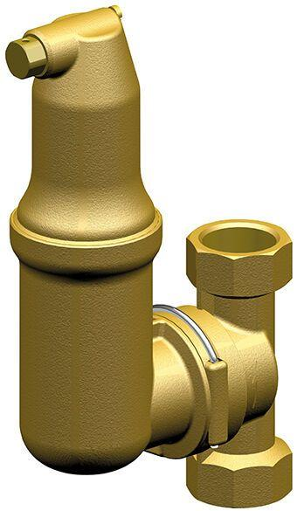Eigenschaften
GTIN:
7640161638938
HAN:
30302070601
Ausführung
horizontal/vertikal
Nenndruckstufe
PN 10
Oberfläche
unbehandelt
Länge (mm)
204,00
Typ Abscheider
Luft
Wirkprinzip
Wirbel
Nennweite DN
25,00

